CAHIER DES CHARGES

INTRODUCTION :

La marque Manga4All est spécialisée dans l’échange de mangas (une sorte de bande-dessinée japonaise) d’occasion, entre particuliers.
Nouvellement créée, elle souhaite s’imposer sur le marché.
Son projet est un site de partage, au niveau local, avant de s’engager sur un niveau national.

Intervenant :
Damien WEISHAR
Développeur web
d.weishar427@hotmail.fr
07.81.87.91.89

CONTEXTE :

Cible :
1er marché de l’importation, la France est le 2ème consommateur de mangas derrière le Japon.
En 2020, les ventes ont atteint un chiffre record de 22,3 millions, un record absolu en France.
Aujourd’hui, les ventes de mangas représentent 42 % des ventes de bande-dessinées.
Le site web s’adresse donc à un public spécifique : les amateurs de mangas.

Concurrence :
Il existe de multitudes de plateformes de reventes, dont les plus connus sont Ebay, ou encore Leboncoin.
Déjà présent sur le marché depuis des années, ces deux sites ciblent tout le monde, dans tous les domaines.

Manga4All veut se démarquer, en se spécialisant dans un domaine précis. Et ne pas se retrouver sous la masse de sites web revendeurs génériques.
Avec la pandémie actuelle, les ventes de mangas ont augmenté, ce qui augmente le nombre de produits occasions, et donc le nombre de clients potentiels.

Comparatif général entre les 2 principaux concurrents :
 |  | 
Type | E-commerce | E-commerce
Accessibilité | Mondial | France
Cible | Mondiale | Française
Catégories de vente | Tous types | Tous types
Grâce à l’extension Wappalyzer, voici un comparatif technologique des concurrents directs, Ebay et Leboncoin :
Widget | Wheelio | Wheelio
CDN | Akamai | Amazon Cloudfront
Outils de statistiques | Adobe Experience Platform Identity Service  Google Analytics | AT Internet Analyzer
Gestionnaire de balises | Google Tag Manager | Google Tag Manager
Régie publicitaire | Google Publisher Tag  Google Ad Sense | Google Publisher Tag  Google Ad Sense
Sécurité | Akamai Bot Manager | Datadome  Sqreen
Librairies JavaScript | Jquery 3.5.1 | Core-js  React
Proxy inversé | Envoy | ?
Langage de programmation | ? | Node.js
Framework JavaScript | ? | Styled-components 4.4.1
Outil de suivi de problèmes | ? | Sentry
Outil de développement | ? | Styled-components 4.4.1
Framework web | ? | Next.js
Serveur web | ? | Next.js
PaaS | ? | Amazon Web Services
Cookie compliance | ? | Didomi
Divers | HTTP/2 | HTTP/2  Sqreen  Webpack
?: information non révélée à ce jour (2/09/2021)

Analyse SWOT :
Strengths  (forces) | Weaknesses (faiblesses) | Opportunities (opportunités) | Threaths  (menaces)
- site spécifique dédié  - site gratuit | - nouveau sur le marché, faible notoriété  - site amateur  - limitation des ressources (physique, financière) | - marché croissant  - peu de concurrence spécifique | - concurrence des grands sites marchands  - marché du neuf grandissant  - marché de l’occasion faible

DÉFINIR LES BESOINS :

Étude du besoin :
Manga4All a besoin d’un site avec les consignes suivantes :
Un site vitrine (avec possibilité de passer en site e-commercial), permettant l’échange de produits d’occasion, comprenant :
- Une page d’accueil classique comprenant:
  - logo
  - nom de l’appli
  - barre de navigation
  - barre / bouton de recherche
  - bouton de connexion / utilisateur connecté
  - texte d’accueil
  - les derniers ajouts
  - une icône FR / EN pour changer la langue du site

- Une page de connexion comprenant :
  - logo
  - pseudo
  - adresse mail
  - mot de passe
  - bouton de connexion
  - bouton d’inscription
  - une icône FR / EN pour changer la langue du site

- Une page de profil comprenant :
- logo
- barre de navigation avec un bouton utilisateur connecté
- barre / bouton de recherche
- avatar
- pseudo
- brève description
- liste des mangas ajoutés
- bouton d’ajout de mangas
- bouton de mis à jour
- bouton suppression de mangas et de compte
- une icône FR / EN pour changer la langue du site
- liste des favoris

- Une page d’ajout de manga :
- logo et nom de l’appli
- barre de navigation avec un bouton utilisateur connecté
- barre/bouton de recherches
- formulaire (nom de l’œuvre, auteur(s), année, numéro de tome, photo du produit, description du produit)
- bouton « Supprimer », « Annuler », « Ajouter »
- une icône FR / EN pour changer la langue du site
- Une page de recherche/résultats de recherche comprenant :
  - Recherche :
    - logo et nom de l’appli
    - barre de navigation avec un bouton utilisateur connecté
    - barre / bouton de recherche
    - options de recherches (nom de l’œuvre, auteur(s), année, numéro de tome)
    - une icône FR / EN pour changer la langue du site

  - Résultats de recherche :
    - logo et nom de l’appli
    - barre de navigation avec un bouton utilisateur connecté
    - barre/bouton de recherche
    - résultats affichés avec image, description, revendeur et prix

- Une page produit :
  - logo et nom de l’appli
  - barre de navigation avec un bouton utilisateur connecté
  - barre/bouton de recherches
  - image et descriptif du produit et prix
  - bouton d’ajout au panier et favori

L’utilisateur pourra :
- s’identifier
- personnaliser son avatar
- converser par mail
- acheter et vendre des produits
- mettre en favori un produit
- changer la langue du site (fonctionnalité optionnelle)
- converser par messagerie (fonctionnalité optionnelle)
- laisser des commentaires (fonctionnalité optionnelle)
- noter les autres utilisateurs (fonctionnalité optionnelle)

Les fonctionnalités optionnelles seront développées si le temps le permet, avec l’aval du client pour la priorité des tâches à compléter.

Arborescence : (provisoire)

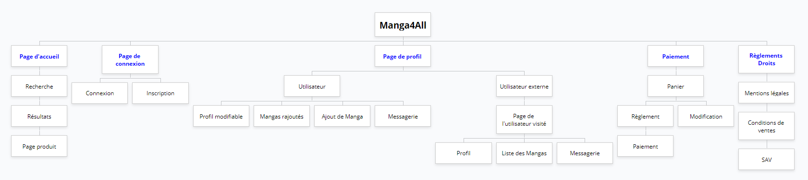
CONTRAINTES :

Contraintes techniques :
Manga 4 All :
Type | E-commerce
Accessibilité | Local puis Mondial
Cible | Locale puis Mondiale
Catégories de vente | Mangas d’occasion

Fonctionnalités :
Une Newsletter sera mise en place, chaque mois, afin de présenter les nouveautés. Les internautes pourront souscrire à la newsletter directement sur le site internet.
Une maintenance sera effectuée, régulièrement, afin de mettre à jour les technologies utilisées.
Le site devra être compatible multiplate-forme.
Une fonctionnalité de messagerie sera mise en place.
Une fonctionnalité de paiement en ligne, en toute sécurité, sera mise en place.

Langues :
Le site sera multilingue : Français et Anglais. De ce fait, un niveau d’anglais assez haut est recommandé.

Technologies :
Un moteur de recherche sera intégré. Pour cela, plusieurs possibilités : Magento, Drupal Commerce, Hybris, PrestaShop, Opencart, Oxatis.
Pour les technologies utilisées, il existe plusieurs possibilités :
- le langage :
- HTML : pour le contenu (squelette du site),
- CSS pour l’habillage,
-JavaScript : pour rendre le site dynamique ;
- PHP : pour rendre le site dynamique,
- Java : un langage de programmation ,
- Python : un langage de programmation.
- les Framework :
-Symfony : fournit les fonctionnalités modulables et adaptables pour faciliter/accélérer le développement du site.
- La base de données :
- SQL : exploitant de données,
- MySQL : système de gestion de base de données.

Contenu :
Le développeur web sera celui qui développera le site, dans tous les langages. Il écrire aussi les textes nécessaires (par exemple, celui de la page d’accueil). Il sera aussi responsable de la traduction en Anglais du site.
Le logo est généré gratuitement à partir du site web www.logogenie.fr, et modifié à la demande, par le développeur.
Logo provisoire :


La charte graphique est en cours, et devrait reprendre ces mêmes couleurs.
Les icônes utilisées viendront d’un site d’icônes gratuites.
Les images utilisées par les utilisateurs proviendront de leur bibliothèque personnelle.

Contraintes légales et réglementaires :
Le site sera soumis à la loi RGPD.
Le site Manga4All n’est en aucun cas responsable de la mauvaise utilisation d’images non libre de droits.
Le site sera soumis aussi aux lois liées aux transactions financières.

Contraintes de coûts :
Toutes modifications impactant :
- le délais de livraison,
- la charge de travail,
- ou fonctionnalités supplémentaires,
seront à la charge du client.
L’hébergement du site peut se faire sur une hébergeur, type OVH.
De ce fait, l’extension dépendra du prix que le client est prêt à payer.
Voici quelques exemples :
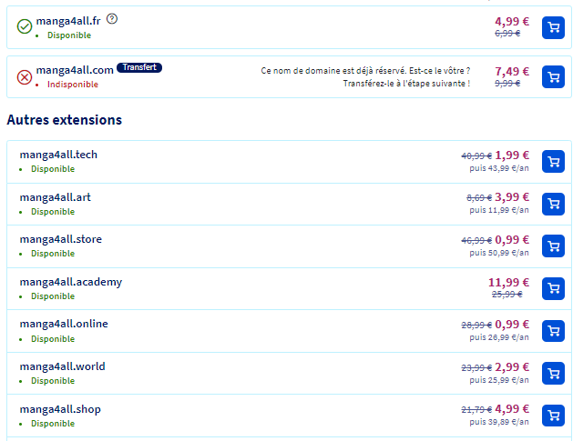

Voici toutes les offres OVH :
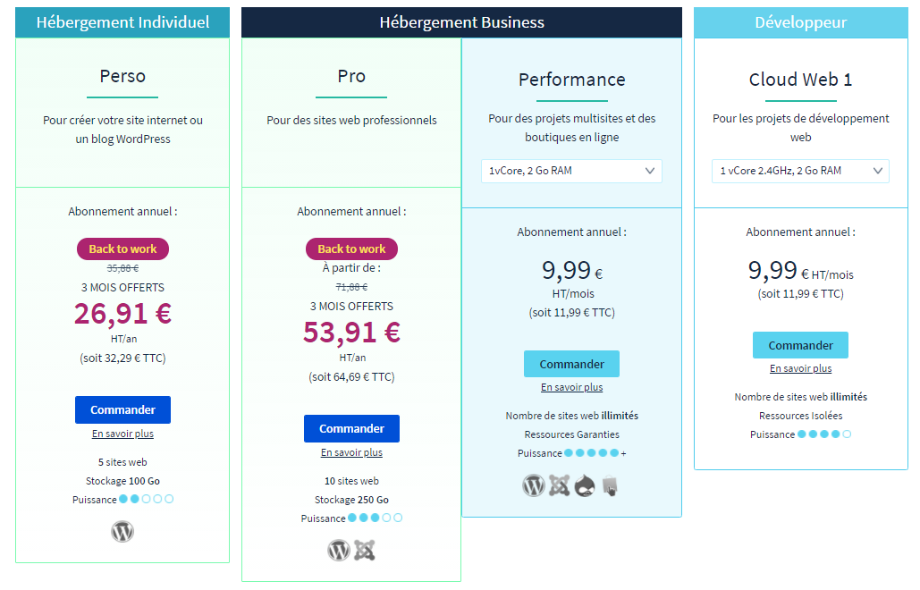
Actuellement, il n’y a pas de budget alloué pour le projet.
Contraintes délais :
Le début du projet commence en septembre 2021.
Il est prévu qu’il soit fini pour mai/juin 2022.
Chaque validation des phases d’évolution du projet se fera avec le développeur, en concertation avec sa hiérarchie.
Le mode de communication privilégié sera le mail, pour toutes requêtes importantes, pouvant impacter ou non le bon déroulement du projet. Si besoin, il sera possible de contacter le développeur directement sur son téléphone portable, en cas de demande particulière non impactant le délais et peu importante.

DÉROULEMENT DU PROJET :

Livrables :
Une maquette du projet sera envoyé régulièrement et sera soumise à validation.
La base de données sera aussi soumise à validation.
Les prototypes seront soumis à validation.
Le résultat final sera soumis à validation.
Planification :

Devis :

Authentification :
Date et signatures :
Par la présente signature ci-dessous, chaque partie s’accorde sur le cahier des charges

